МИНИСТЕРСТВО ОБРАЗОВАНИЯ И НАУКИ РОССИЙСКОЙ ФЕДЕРАЦИИ
Федеральное государственное автономное образовательное учреждение высшего
профессионального образования
«Национальный исследовательский университет «МИЭТ»

ДИСЦИПЛИНА
«Средства криптографической защиты информации»
Модуль 2 «Средства криптографической защиты»

МЕТОДИЧЕСКИЕ РЕКОМЕНДАЦИИ
по проведению лабораторной работы № 03

«Исследование встроенных в операционную систему Windows криптографических средств защиты информации»

Обсуждена и одобрена на заседании
кафедры «Информационная безопасность»
Протокол № ___ от «__»_____________ 2014 г.

2014

ПЕРЕЧЕНЬ СОКРАЩЕНИЙ

НСД | – несанкционированный доступ к информации
ОС | – операционная система
ПО | – программное обеспечение
СВТ | – средство вычислительной техники
СЗИ | – средство защиты информации
ЭВМ | – электронная вычислительная машина
УКЗД | – устройства криптографической защиты данных
EFS | – Encrypting File System, шифрующая файловая система
CSP | – Cryptographic Service Provider, криптопровайдер
TPM | – Trusted Platform Module

1 ОРГАНИЗАЦИЯ ЛАБОРАТОРНОЙ РАБОТЫ

Цель лабораторной работы:
- Ознакомиться с файловой системой EFS, получить навыки работы с шифрованием данных в ОС Windows;
- Исследовать базовые объекты криптографической системы Windows – криптопровайдеры, исследовать возможности и изучить способов применения криптографических хеш-функций, изучить способы инициализации и методы применения криптографических ключей, изучить методы шифрования и дешифрования данных, изучить методы формирования и проверки цифровой подписи;
- Ознакомится с функцией шифрования диска BitLocker.
Лабораторный стенд: персональный компьютер; программное обеспечение, папка на рабочем столе «lab_encrypt».
Задание на лабораторную работу:
1. Ознакомиться с теоретическими сведениями данного руководства;
2. Файловая система EFS;
Зашифровать файлы и папки, используя средства ОС Windows.
3. Криптопровайдеры;
Получить хэш текста, сгенерировать криптографические ключи, зашифровать данные и сформировать цифровую подпись посредством криптографической подсистемы CryptoAPI.
4. BitLocker;
Рассмотреть функцию шифрования на примере создания ключа шифрования.

5. Контрольные вопросы;
Пользуясь вспомогательными материалами (теоретические сведения рекомендаций к лабораторной работе и пр.), ответить на вопросы, представленные в конце лабораторной работы.

6. Отчет о проделанной работе.
Сформировать окончательный файл отчета** и защитить лабораторную работу у преподавателя.
**По итогам лабораторной работы преподавателю должен быть предоставлен отчет (документ Word), который должен содержать краткий протокол (описание последовательности действий), снимки экрана во время прохождения ключевых этапов лабораторной работы (в руководстве они помечены знаком «*»), а также ответы на вопросы, встречаемые по ходу работы и приведенные в конце данного руководства.
Время на выполнение: 4 учебных часа (160 мин.)
Литература:
А. Основная литература:
- Бутакова Н.Г., Семененко В.А., Федоров Н.В. Криптографическая защита информации: учебное пособие для вузов. – М. : Изд-во МГИУ, 2011 . – 316 с. – ISBN 978-5-2760-1503-3.
- Руссинович М., Соломон Д., Внутреннее устройство Microsoft Windows, 6-е изд. – СПб.: Питер, 2013. – 800 с - ISBN 978-5-459-01730-4
- Кручинин А.Ю., Ряполова Е.И., Встроенные средства защиты операционной системы Windows 7: методические указания к лабораторным работам – Оренбургский гос. ун-т. – Оренбург: ОГУ, 2013. – 56 с.
.
Б. Дополнительная литература:
- Б. Шнайер. Прикладная криптография. Протоколы, алгоритмы, исходные тексты на языке Си. Издательство ТРИУМФ, М., 2002.
- Варфоломеев А.А., Современная прикладная криптография: Учеб. пособие. – М.: РУДН, 2008. – 218 с.: ил.
- Лясин Д.Н., Саньков С.Г.; Методические указания к лабораторным работам: Модель безопасности ОС Windows, Волгоград. гос. техн. ун-т. - Волгоград, 2011, – 24 с.

В. Интернет-ресурсы
- http://rsdn.ru/article/crypto/usingcryptoapi.xml – Использование Crypto API
- http://delphiworld.narod.ru/base/crypt1_3.html – Методы криптографической защиты информации Windows
- http://www.diary-friend.ru/sredstva_bezopasnosti_v_windows_xp.html – Средства безопасности в Windows XP

2 ТЕОРЕТИЧЕСКИЕ СВЕДЕНИЯ
При создании защищенных операционных систем используется два основных подхода – фрагментарный и комплексный. При фрагментарном подходе организуется поэтапная защита от последовательности угроз, при комплексном – защитные функции вносятся в операционную систему на этапе проектирования архитектуры операционной системы и являются ее неотъемлемой частью. В операционной системе Windows 7 реализован комплексный подход. Отдельные элементы подсистемы защиты тесно взаимодействуют друг с другом и конфликты между компонентами практически невозможны. Одновременно с этим подсистема устроена таким образом, что при серьезных сбоях в функционировании ключевых элементов она вызывает прекращение работы операционной системы. Это не позволяет злоумышленнику отключать защитные функции системы. Подсистемой допускается замена отдельных ее элементов.
2.1 Шифрующая файловая система EFS
Начиная с версии Windows 2000, в операционных системах семейства Windows NT поддерживается шифрование данных на разделах файловой системы NTFS с использованием шифрующей файловой системы (Encrypted File System, EFS).Основное ее достоинство заключается в обеспечении конфиденциальности данных на дисках компьютера за счет использования надежных симметричных алгоритмов для шифрования данных в реальном режиме времени.
Для шифрования данных EFS использует симметричный алгоритм шифрования (AES или DESX) со случайным ключом для каждого файла (File Encryption Key, FEK). В версиях Windows, разрешенных к экспорту за пределы США, драйвер EFS реализует 56-битный ключ шифрования DESX, тогда как в версии, подлежащей использованию только в США, и в версиях с пакетом для 128- битного шифрования длина ключа DESX равна 128 битам. Алгоритм AES в Windows использует 256-битные ключи.
При этом для обеспечения секретности самого ключа FEK шифруется асимметричным алгоритмом RSA открытым ключом пользователя, результат шифрации FEK – Data Decryption Field, DDF– добавляется в заголовок зашифрованного файла (рис. 1). Такой подход обеспечивает надежное шифрование без потери эффективности процесса шифрования: данные шифруются быстрым симметричным алгоритмом, а для гарантии секретности симметричного ключа используется асимметричный алгоритм шифрования.
Необходимо отметить, что EFS позволяет разделять зашифрованный файл между несколькими пользователями. В этом случае FEK шифруется открытыми ключами всех пользователей, которым разрешен доступ к файлу, и каждый результат шифрования добавляется в DDF.
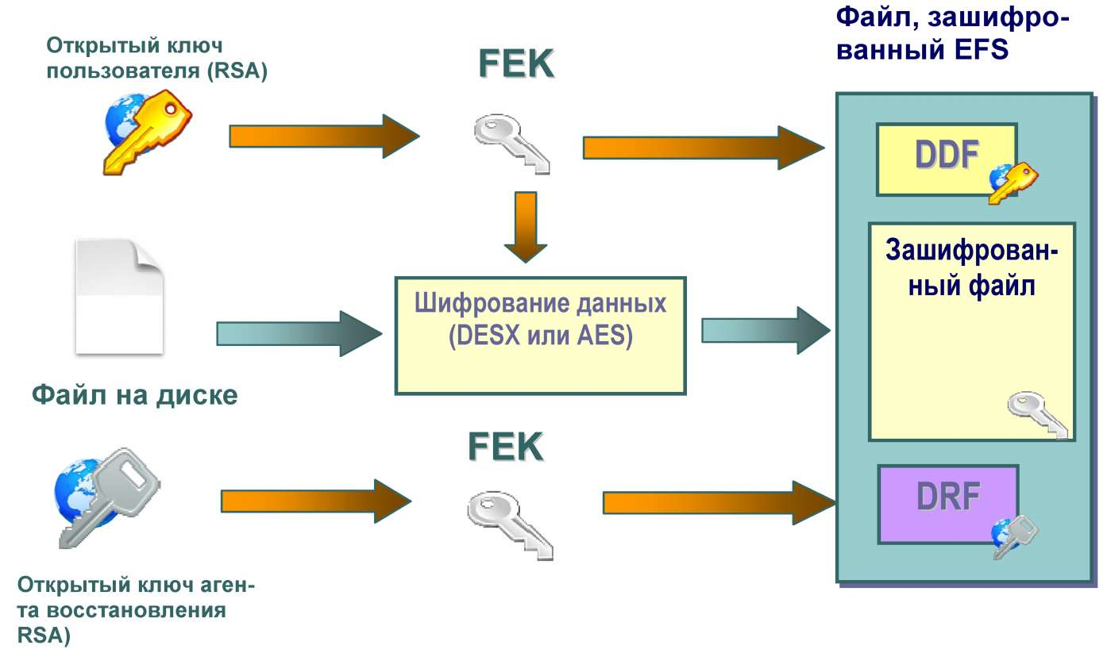
Рис. 1. Схема шифрования файла в EFS
Для расшифрования FEK EFS использует функции MicrosoftCryptoAPl. EFS опирается на алгоритмы шифрования RSA, предоставляемые провайдером Microsoft Enhanced Cryptographic Provider (\Windows\System32\Rsaenh.dll). Шифрование и расшифрование можно осуществлять программно, используя API-функции EncryptFile и DecryptFile.
Шифрованная файловая система EFS предоставляет следующие возможности.
- Пользователи могут зашифровывать свои файлы при сохранении их на диск.
- Доступ к зашифрованным файлам можно получить просто и быстро. При доступе пользователей к своим файлам с диска данные отображаются в виде обычного текста.
- Шифрование данных выполняется автоматически и является полностью прозрачным для пользователя.
- Администраторы могут восстанавливать данные, зашифрованные другим пользователем. Это позволяет получить доступ к данным, если пользователь, зашифровавший данные, в настоящее время не доступен или соответствующий закрытый ключ утерян.
При работе с зашифрованными файлами и папками следует учитывать следующие сведения и рекомендации.
- Могут быть зашифрованы только файлы и папки, находящиеся на томах NTFS.
- Сжатые файлы и папки не могут быть зашифрованы. Если шифрование выполняется для сжатого файла или папки, файл или папка преобразуются к состоянию без сжатия.
- Зашифрованные файлы могут стать расшифрованными, если файл копируется или перемещается на том, не являющийся томом NTFS.
- При перемещении незашифрованных файлов в зашифрованную папку они автоматически шифруются в новой папке. Однако обратная операция не приведет к автоматическому расшифрованию файлов. Файлы необходимо явно расшифровать.
- Не могут быть зашифрованы файлы с атрибутом «Системный» и файлы в папке С:\WINDOWS.
- Шифрование папки или файла не защищает их от удаления. Любой пользователь, имеющий права на удаление, может удалить зашифрованные папки или файлы. По этой причине рекомендуется использование EFS в комбинации с разрешениями системы NTFS.

2.1.1. Общий доступ к файлам в системе EFS
Операционная система Microsoft Windows XP позволяет предоставлять общий доступ к зашифрованным файлам EFS. Права доступа к зашифрованным файлам можно назначать для отдельных пользователей. Возможность назначать права доступа пользователям предоставлена только для отдельных файлов. Назначение прав доступа отдельных пользователей к папкам не поддерживается ни в операционной системе Microsoft Windows 2000, ни в Windows XP. Кроме того, в EFS не поддерживается использование групп. После того как файл зашифрован, появляется новая кнопка интерфейса, с помощью которой можно разрешить общий доступ к файлу. Перед тем как появится возможность добавлять новых пользователей, файл необходимо зашифровать и сохранить. Пользователей можно добавлять из локального компьютера, если пользователь имеет действующий сертификат для EFS. Возможность назначать права доступа пользователям предоставлена только для файлов. Для зашифрованных папок EFS возможности назначать права доступа отдельным пользователям не предоставлено. Добавлять права доступа можно только для пользователей, использование групп при работе с зашифрованными файлами EFS не поддерживается.

2.2 Встроенный непосредственно в ядро ОС модуль, реализующий криптографическую функцию подсистемы защиты ОС Windows 7.
Функции системы шифрования файлов EFS (Encrypting File System) обеспечивают гибкость для корпоративных пользователей при шифровании файлов с данными. В основе технологии шифрования EFS используют архитектуру Windows Crypto API. Для шифрования каждого файла случайным образом генерируется ключ шифрования файла. Для шифрования файла может применяться любой симметричный алгоритм шифрования. В настоящее же время в EFS используется один алгоритм (DESX), являющийся модификацией стандарта DES. Ключи шифрования EFS хранятся в резидентном пуле памяти (сама EFS расположена в ядре Windows 7), что исключает несанкционированный доступ к ним через файл подкачки.
Crypto API ориентирован на решение задач:
- надежное сокрытие данных;
- возможность передачи сокрытых данных третьим лицам;
- надежная система проверки достоверности пришедшей от третьих лиц информации;
- расшифрование полученных конфиденциальных данных;
- работа с «идентификационными удостоверениями» третьих лиц;
- обеспечение работы с признанными криптографическими стандартами;
- возможность расширения и работы с пока еще неизвестными алгоритмами.
В Crypto API для решения задачи расширения реализация всех алгоритмов (шифрования, цифровой подписи и т.п.) полностью выведена из состава самого Crypto API и реализуется в отдельных, независимых динамических библиотеках – «криптопровайдерах». Сам же Crypto API предъявляет определенные требования к набору функций криптопровайдера, предоставляя конечному пользователю унифицированный интерфейс работы с CSP. Конечному пользователю для полноценного использования всех функций криптопровайдера достаточно знать его строковое имя и номер типа.
Общепризнанным решением в однозначной идентификации передающей/принимающей стороны в протоколе передачи данных является использование механизма сертификатов.
Crypto API, как основная библиотека для обеспечения работы с криптографическими данными поддерживает данные стандарты и позволяет формировать криптографические приложения, которые могут быть обработаны в дальнейшем любыми программными продуктами.
Суть алгоритма DESX состоит в том, что перед выполнением однократного DES и после него операцией XOR накладываются различные 64-битные фрагменты ключа на данные: C = k3 XOR DESk1 ( k2 XOR M).
В алгоритме DESX найдено несколько уязвимостей:
- каждый ключ DESX имеет эквивалентный ключ, подключи которого комплементарны подключам исходного ключа;
- существует атака, позволяющая раскрыть ключ алгоритма; атака основана на связанных ключах и при наличии 2(n) выбранных открытых текстов требует выполнения 2(120-n) шифрований;
- дифференциальный криптоанализ позволяет вскрыть алгоритм при наличии 261 выбранных открытых текстов; линейный криптоанализ успешен при наличии 2(60) известных открытых текстов.
Эти проблемы не проявляются только в варианте DESX, использующем алгоритм хэширования SHA-1 для расширения ключа алгоритма.

Интерфейс Crypto API можно разделить на 5 функциональных групп:
1. Базовые криптографические функции:
- функции шифрования/расшифрования данных;
- функции хеширования и получения цифровой подписи данных;
- функции инициализации криптопровайдера и работы с полученным контекстом;
- функции генерации ключей;
- функции обмена ключами.
2. Функции кодирования/декодирования.
3. Функции работы с сертификатами.
4. Высокоуровневые функции обработки криптографических сообщений.
5. Низкоуровневые функции обработки криптографических сообщений.
2.2.1 Исследование базовых объектов криптографической системы
Windows – криптопровайдеров.
Для получения информации о доступных криптопровайдерах используется функция CryptEnumProviders, а для перечисления типов криптопровайдеров, установленных в системе, можно использовать функцию CryptEnumProviderTypes. Прототипы этих и всех остальных криптографических функций содержатся в заголовочном файле Wincrypt.h.
«Вызов» криптопровайдера для использования его криптографических алгоритмов выполняется через специальный идентификатор, так называемый дескриптор криптопровайдера. Инициализация дескриптора конкретного криптопровайдера осуществляется с помощью функции CryptAcquireContext. В качестве параметров этой функции можно указать тип и/или имя запрашиваемого криптопровайдера, в случае если криптопровайдер с таким типом и именем доступен, то функция CryptAcquireContext создаст его дескриптор. Если имя криптопровайдера не указано, то будет вызван криптопровайдер «по-умолчанию» для указанного типа.
Получив только лишь дескриптор криптопровайдера можно воспользоваться единственной криптографической функцией – функцией генерации последовательности случайных чисел CryptGenRandom. Эта функция имеет всего три параметра, первый из которых – дескриптор криптопровайдера, с помощью алгоритмов которого будет сгенерирована последовательность случайных чисел, два других, второй – количество байт случайных данных, которые будут сгенерированы, а третий – указатель на массив для размещения сгенерированных случайных данных.
После завершения работы с криптопровайдером созданный дескриптор необходимо удалить с помощью функцию CryptReleaseContext.
Сначала получим полный перечень строковых имен криптопровайдеров. Наиболее простым способом для этого является использование функции CryptEnumProviders:
DWORD dwIndex=0;
DWORD dwType;
DWORD cbName;
LPTSTR pszName;

while (CryptEnumProviders(dwIndex, NULL, 0, &dwType, NULL, &cbName))
{
if (!cbName)
break;

if (!(pszName = (LPTSTR)LocalAlloc(LMEM_ZEROINIT, cbName)))
return;

if (!CryptEnumProviders(dwIndex++, NULL, 0, &dwType, pszName, &cbName))
{
Error("CryptEnumProviders");
return;
}

std::cout<<"--------------------------------"<<std::endl;
std::cout<<"Provider name: "<<pszName<<std::endl;
std::cout<<"Provider type: "<<dwType<<std::endl;

LocalFree(pszName);
}
Для перечисления типов криптопровайдеров, установленных в системе, можно использовать функцию CryptEnumProviderTypes:
DWORD dwIndex=0;
DWORD dwType;
DWORD cbName;
LPTSTR pszName;

while(CryptEnumProviderTypes(dwIndex,NULL,0,&dwType,NULL,&cbName))
{
if(!cbName)
break;

if(!(pszName=(LPTSTR)LocalAlloc(LMEM_ZEROINIT, cbName)))
return;

if(!CryptEnumProviderTypes(dwIndex++,NULL,NULL,&dwType,pszName,&cbName))
{
Error("CryptEnumProvidersTypes");
return;
}

std::cout<<"--------------------------------"<<std::endl;
std::cout<<"Type name: "<<pszName<<std::endl;
std::cout<<"Type ID: "<<dwType<<std::endl;

LocalFree(pszName);
}

2.2.2 Исследование возможностей и изучение способов применения криптографических хеш-функций.
В Crypto API для манипуляций с хеш-значениями используется специальный тип данных HCRYPTHASH, описание которого приведено в соответствующем приложении. Создается такой объект с помощью функции CryptCreateHash, принимающей в качестве параметров ранее полученные дескриптор криптопровайдера и идентификатор алгоритма хеширования данных. Непосредственно хеширование исходного массива данных осуществляет функция CryptHashData, самым важным параметром которой является ссылка на хешируемые данные. Получить параметры (информацию об алгоритме хеширования, размер и значения хеша) сформированного хеш-объекта можно с помощью функции CryptGetHashParam. Вызов функции CryptGetHashParam завершает процедуру создания хеш-значения и закрывает работу с хеш-объектом, а дальнейшие вызовы функции CryptHashData будут возвращать ошибку. Для освобождения дескриптора хеш-объекта (по аналогии с функцией CryptReleaseContext для дескриптора криптопровайдера) используется функция CryptDestroyHash. В некоторых прикладных задачах требуется создание копии хеш-объекта. Такую возможность можно реализовать, вызвав функцию CryptDuplicateHash и передав ей соответствующие параметры. В случае вызова функции CryptDuplicateHash, функция CryptDestroyHash должна быть вызвана для уничтожения каждого хеш-объекта, созданного функцией CryptDuplicateHash, в отдельности. Уничтожение исходного хеш-объекта не влечет за собой уничтожение дублированного. Обобщенная схема взаимодействия криптографических функций при вычислении хеш-значения представлена на рис. 5.
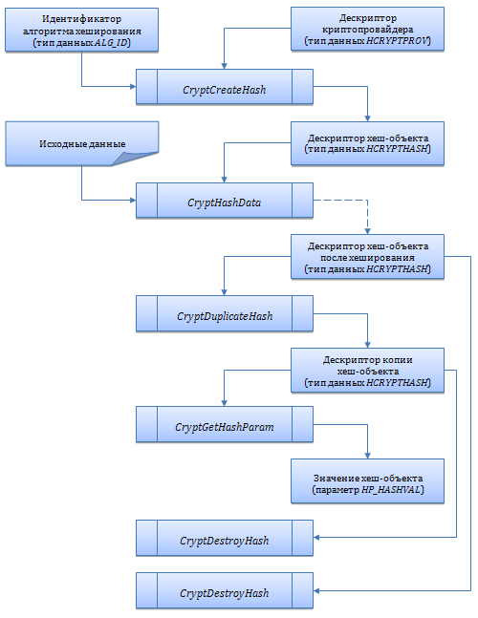
Рис. 5. Схема взаимодействия криптографических функций при вычислении хеш-значения
Для первичной инициализации хэш-объекта применяют функцию CryptCreateHash. Данная функция имеет следующее описание:
BOOL CryptCreateHash(HCRYPTPROV hProv,
ALG_ID AlgId,
HCRYPTKEY hKey,
DWORD dwFlags,
HCRYPTHASH* phHash);
В качестве первого параметра данной функции передается инициализированный контекст криптопровайдера. Вторым параметром указывается алгоритм получения значения хеша. Параметр hKey необходим лишь в случае применения специализированных алгоритмов MAC и HMAC. Параметр dwFlags зарезервирован под возможное будущее использование и должен быть всегда равен 0. Через параметр phHash функция возвращает хендл созданного ей хеш-объекта. После того, как хеш-объект станет ненужным, нужно освободить хеш-объект с помощью вызова функции CryptDestroyHash. После инициализации хеш-объекта можно начать передачу данных хеш-функции с помощью вызова CryptHashData. Данная функция имеет следующее описание:
BOOL CryptHashData(HCRYPTHASH hHash,
BYTE* pbData,
DWORD dwDataLen,
DWORD dwFlags);
В качестве первого параметра данной функции передается ранее инициализированный хендл хеш-объекта. Вторым параметром передается порция данных для хеш-функции. Параметр dwDataLen представляет собой длину передаваемых данных. Параметр dwFlags обычно равен нулю.
После полной передачи всего массива входных данных функции CryptHashData возникает необходимость в получении значения хеш-функции. Данная задача решается с применением функцииCryptGetHashParam. Данн ая функция имеет следующее описание:
BOOL CryptGetHashParam(HCRYPTHASH hHash,
DWORD dwParam,
BYTE* pbData,
DWORD* pdwDataLen,
DWORD dwFlags);
В качестве первого параметра данной функции передается ранее инициализированный хендл хеш-объекта. Второй параметр, dwParam, функции определяет тип запрашиваемого значения. Для получения хеш-значения необходимо передать вторым аргументом значение HP_HASHVAL. Параметры pdData и pdwDataLen отвечают за блок памяти, используемый под возвращаемое значение. Параметр dwFlags зарезервирован для будущего использования и должен быть равен нулю.
Для проверки правильности хеш-значения нужно получить хэш-значение данных и сверить его с проверяемымхэш-значением.
Пример получения хеш-значения приведен ниже:
HCRYPTPROV hProv;
HCRYPTHASH hHash;

// Инициализация контекста криптопровайдера
if(!CryptAcquireContext(&hProv,
"{EB57ED8A-CCCC-4bf5-8659-9DF2F05F24AD}", NULL, PROV_RSA_FULL, 0))
{
Error("CryptAcquireContext");
return;
}

std::cout<<"Cryptographic provider initialized"<<std::endl;

// Cозданиехеш-объекта
if(!CryptCreateHash(hProv, CALG_MD5, 0, 0, &hHash))
{
Error("CryptCreateHash");
return;
}

std::cout<<"Hash created"<<std::endl;

// Тестовые данные для хеширования
charstring[] = "Test";
DWORDcount = strlen(string);

// Передача хешируемых данных хэш-объекту.
if(!CryptHashData(hHash, (BYTE*)string, count, 0))
{
Error("CryptHashData");
return;
}

std::cout<<"Hash data loaded"<<std::endl;

// Получениехеш-значения
count = 0;

if(!CryptGetHashParam(hHash, HP_HASHVAL, NULL, &count, 0))
{
Error("CryptGetHashParam");
return;
}

char* hash_value = static_cast<char*>(malloc(count + 1));
ZeroMemory(hash_value, count + 1);

if(!CryptGetHashParam(hHash, HP_HASHVAL, (BYTE*)hash_value, &count, 0))
{
Error("CryptGetHashParam");
return;
}

std::cout<<"Hash value is received"<<std::endl;

// Вывод на экран полученногохеш-значения
std::cout<<"Hash value: "<<hash_value<<std::endl;
После получения значения хеш использовать уже нельзя. Его нужно разрушить вызовом CryptDestroyHash. Проверка хеша производится точно также, как и его создание – нужно вычислить хеш и сверить полученное значение с сохраненным:
HCRYPTHASH hHash;
::CryptCreateHash(hProv,CALG_MD5,0,0,&hHash);
::CryptHashData(hHash,(BYTE *)&data,dwLen,0);
BYTE newHash[16];
dwLen=16;
::CryptGetHashParam(hHash,HP_HASHVAL,newHash,&dwLen,0);
if(!memcmp(newHash,oldHash,16))
{
//хешверен
}
else
{
//хешневерен
}
::CryptDestroyHash(hHash);

2.2.3 Создание контейнеров и генерация ключей

В операционной системе Windows криптографические ключи, относящиеся к одному криптопровайдеру, хранятся в специальной базе данных составленной из так называемых контейнеров ключей – частей базы данных ключей, которые содержат пары ключей (пара ключей для обмена ключами и пара ключей для цифровой подписи), принадлежащих определенному пользователю. Каждый контейнер имеет уникальное имя, которое определяется при вызове функции CryptAcquireContext.
Для работы с ключами в CryptoAPI используется специальный тип данных HCRYPTKEY, описание которого приведено в соответствующем приложении. Для создания симметричного одноразового сессионного ключа можно воспользоваться функциями CryptGenKey или CryptDeriveKey, передав в них соответствующие параметры. Обе функции генерируют криптографический ключ и помещают его в переменную соответствующего типа. Разница между ними заключается в том, что функция CryptGenKey каждый раз генерирует случайный ключ, а функция CryptDeriveKey генерирует значение ключа на основе определенных исходных данных, при этом для одинаковых исходных данных гарантируется генерация одинаковых значений ключей.
Генерации асимметричных ключей предшествует создание специального контейнера для их хранения. Для этого при вызове функции CryptAcquireContext необходимо передать в качестве соответствующих параметров имя контейнера ключей и значение CRYPT_NEWKEYSET. После создания контейнера можно сгенерировать пару ключей с помощью функции CryptGenKey.
Обобщенная схема взаимодействия криптографических функций при создании контейнера ключей и генерации ключей для процедуры обмена ключами для криптопровайдера, который полностью поддерживают работу со стандартом RSA, представлена на рис. 6.

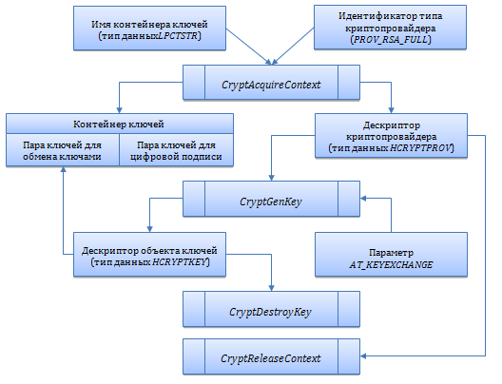
Рис. 6. Схема взаимодействия криптографических функций при создании контейнера и генерации ключей

Для генерация пары ключей для цифровой подписи на соответствующем шаге необходимо передать в функцию CryptGenRandom значение параметра AT_SIGNATURE. После завершения работы с объектом ключей, его необходимо удалить, вызвав функцию CryptDestroyKey.
Сгенерированные ключи, как уже отмечалось, хранятся в соответствующем ключевом контейнере, из которых составлена база данных ключей. Извлечь уже созданные ключевые пары можно, вызвав функцию CryptGetUserKey с параметром AT_KEYEXCHANGE для получения пары ключей предназначенной для реализации схем распространения ключей и параметром AT_SIGNATURE для получения пары ключей для создания или проверки цифровой подписи.
Базовая функция экспорта ключей имеет следующее описание:
BOOL CryptExportKey(HCRYPTKEY hKey,
HCRYPTKEY hExpKey,
DWORD dwBlobType,
DWORD dwFlags,
BYTE* pdData,
DWORD* pdwDataLen);
Первым параметром данной функции передается хендл ключа, который будет экспортирован. Фактически, экспорт ключа можно представить как отдельную операцию шифрования ключа. Следовательно, для такой операции необходим еще один ключ шифрования. Обычно в Crypto API сессионный ключ шифруют с помощью асимметричного алгоритма. Параметр hExpKey в большинстве случаев инициализируют контекстом публичного ключа получателя. Параметр dwBlobType определяет формат получаемого блока экспорта. Возможно, скажем, указать, что экспорту будет подлежать только лишь публичный ключ. В этом случае параметр hExpKey должен быть равен 0 (шифрование публичного ключа не нужно) и на выходе функции получается простое значение публичного ключа. Для такого случая параметр dwBlobType должен быть равен PUBLICKEYBLOB. Обычно же, при экспорте сессионного ключа используется значение SIMPLEBLOB. Остальные значения данного параметра достаточно специфичны и применяются редко. Параметры pbData и pdwDataLen указывают на массив, выделенный для получения экспортируемого ключа, и на его размер.
Пример использования этой функции приведен ниже:
HCRYPTPROV hProv;
HCRYPTKEY hKey, hPublicKey, hNewKey;

// Инициализация контекста криптопровайдера (с указанием имени
// контейнера ключей)
if (!CryptAcquireContext(&hProv, "{EB57ED8A-CCCC-4bf5-8659-9DF2F05F24AD}",
NULL, PROV_RSA_FULL, 0))
return;

std::cout<<"Cryptographic provider initialized"<<std::endl;

// Генерация ключа для тестирования
if (!CryptGenKey(hProv, CALG_RC4,
CRYPT_EXPORTABLE | CRYPT_ENCRYPT | CRYPT_DECRYPT, &hKey))
return;

std::cout<<"Session key generated"<<std::endl;

// Получение ключа для экспорта ключа шифрования
if (!CryptGetUserKey(hProv, AT_KEYEXCHANGE, &hPublicKey))
return;

std::cout<<"Public key is received"<<std::endl;

count = 0;

// Получение размера массива, используемого для экспорта ключа
if (!CryptExportKey(hKey, hPublicKey, SIMPLEBLOB, 0, NULL, &count))
return;

// Инициализация массива, используемого для экспорта ключа
BYTE* data = static_cast<BYTE*>(malloc(count));
ZeroMemory(data, count);

// Экспортключашифрования
if (!CryptExportKey(hKey, hPublicKey, SIMPLEBLOB, 0, data, &count))
return;

std::cout<<"Key's export completed"<<std::endl;
Базовая функция импорта ключей имеет следующее описание:
BOOL CryptImportKey(HCRYPTPROV hProv,
BYTE* pbData,
DWORD dwDataLen,
HCRYPTKEY hPubKey,
DWORD dwFlags,
HCRYPTKEY* phKey);
В качестве первого параметра в данную функцию передается инициализированный контекст криптопровайдера. Должен отметить, что для успешного завершения работы функции CryptImportKey необходимо, чтобы при инициализации криптопровайдера был указан контейнер ключей. В частности, это необходимо для успешного импорта секретных ключей в контейнер ключей. Параметр pbData представляет собой ссылку на импортируемые данные, параметр dwDataLen – длину этих данных. В параметр еhPubKey указывают хендл ключа, применяемого при импорте (для расшифрования сессионного ключа). ПараметрdwFlags обычно не применяется и может быть установлен в 0. В параметр еphKey возвращается импортированный ключ.
Пример использования данной функции приведен ниже:
// Импорт ключа шифрования из полученного массива данных
if(!CryptImportKey(hProv, data, count, hPublicKey, 0, &hNewKey))
return;

std::cout<<"Key's import completed" <<std::endl;

2.2.4 Шифрование и расшифрование

В CryptoAPI эта задача решается с помощью, так называемой, гибридной криптографии. В процессе шифрования с помощью функции CryptGenKey создается одноразовый (сеансовый) ключ. Это симметричный ключ, то есть один и тот же ключ используется и для шифрования, и для дешифрования. Одноразовым или сеансовым он называется потому, что используется для шифрования/дешифрования только одного сообщения. На сеансовом ключе с помощью функции CryptEncrypt исходные данные, представленные в виде массива типа BYTE, шифруются. Затем сам сеансовый ключ зашифровывается по асимметричному алгоритму на открытом (публичном) ключе с помощью функции экспорта ключа CryptExportKey. Поскольку ключ шифрования представляет собой сравнительно небольшой объем данных, шифрование такого ключа не занимает много времени. Таким образом, основное требование к процессу шифрования по асимметричному алгоритму – чтобы к закрытому ключу обмена никто не имел доступа, кроме владельца этого ключа – соблюдается. Обобщенная схема взаимодействия криптографических функций, реализующих шифрование согласно гибридной схеме, представлена на рис. 7.
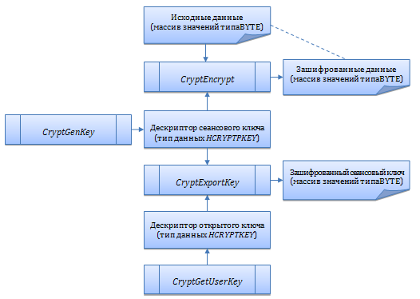
Рис. 7. Схема взаимодействия криптографических функций при гибридном шифровании

Расшифровывающая сторона передает в функцию импорта ключа CryptImportKey в качестве одного из параметров массив значений типа BYTE, в котором содержится зашифрованный сеансовый ключ. Для того чтобы получить доступ к сеансовому ключу, необходим доступ к закрытому ключу, дескриптор которого так же передается в функцию CryptImportKey. Само расшифрование выполняется аналогично расшифрованию в симметричной схеме. Обобщенная схема взаимодействия криптографических функций, реализующих расшифрование согласно гибридной схеме, представлена на рис. 8.
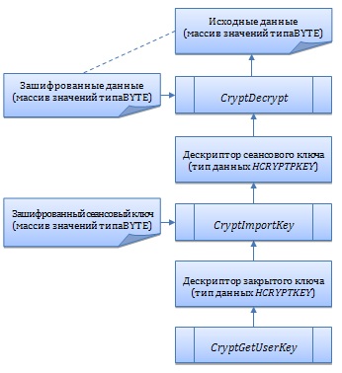
Рис. 8. Схема взаимодействия криптографических функций при гибридном дешифровании
Базовая функция шифрования данных имеет следующее объявление:
BOOL CryptEncrypt(HCRYPTKEY hKey,
HCRYPTHAS hHash,
BOOL Final,
DWORD dwFlags,
BYTE* pbData,
DWORD* pdwDataLen,
DWORD dwBufLen);
Первым параметром данной функции передается хендл сессионного ключа, применяемого для шифрования. Второй параметр достаточно редко используется и предназначен для получения хеша данных одновременно с их шифрованием. Такая возможность достаточно полезна при формировании одновременно как шифрованных данных, так и цифровой подписи этих же данных.
Эта функция может обрабатывать данные блоками. То есть нет необходимости сразу загружать в память целиком весь массив данных, а лишь потом передавать ссылку на него криптографической функции. Достаточно передавать массив данных поблочно, специальным образом отметив лишь последний блок данных (это обычно нужно, чтобы криптопровайдер провел некоторые действия после использования сессионного ключа). Для указания того, что это последний блок данных, в функции CryptEncrypt используется третий параметр Final. Четвертый параметр служит указателем на массив входных/выходных данных. Здесь нужно сразу отметить некоторую общую схему работы с данными в Crypto API. Если возвращаемые данные могут быть любого размера (а это возможно, ведь, скажем, в алгоритме может происходить простая замена, когда одна буква кодируется четырьмя цифрами), то работа с функцией состоит из двух этапов. На первом этапе в функцию передается общий размер входных данных и NULL в качестве ссылки на сам массив выходных данных. Функция возвращает длину выходного массива данных, пользователь инициализирует память необходимого размера и лишь затем заново передает функции ссылку на этот массив. Такая же схема используется и в работе с функцией CryptEncrypt. Параметрp dwDataLen служит для возврата размера данных, возвращаемых функцией. Параметр dwBufLen служит для указания длины входного буфера данных. Параметр dwFlags обычно не используется и устанавливается в 0.
Пример использования функцииCryptEncryptприведен ниже:
HCRYPTPROV hProv;
HCRYPTKEY hSessionKey;

// Получение контекста криптопровайдера
if (!CryptAcquireContext(&hProv, NULL, NULL,
PROV_RSA_FULL, CRYPT_VERIFYCONTEXT))
{
Error("CryptAcquireContext");
return;
}

std::cout<<"Cryptographic provider initialized"<<std::endl;

// Генерация сессионного ключа
if (!CryptGenKey(hProv, CALG_RC4,
CRYPT_ENCRYPT | CRYPT_DECRYPT, &hSessionKey))
{
Error("CryptGenKey");
return;
}

std::cout<<"Session key generated"<<std::endl;

// Данные для шифрования
charstring[]="Test";
DWORD count=strlen(string);

// Шифрованиеданных
if (!CryptEncrypt(hSessionKey, 0, true, 0, (BYTE*)string,
&count, strlen(string)))
{
Error("CryptEncrypt");
return;
}

std::cout<<"Encryption completed"<<std::endl;

// Тестовыйвыводнаэкран
std::cout<<"Encrypted string: "<< string <<std::endl;
Базовая функция расшифрования имеет следующее описание:
BOOL CryptDecrypt(HCRYPTKEY hKey,
HCRYPTHASH hHash,
BOOL Final,
DWORD dwFlags,
BYTE* pbData,
DWORD* pdwDataLen);
Первым параметром данной функции передается инициализированный контекст сессионного ключа, применяемого для расшифровывания данных. Второй параметр, как и в предыдущем примере, связан, по большей части, с функцией получения и проверки цифровой подписи. Обычно он не используется и устанавливается в 0. Параметр dwFlags чаще всего не используется и также устанавливается в 0. Параметры pbData и pdwDataLen используются точно так же, как и у CryptEncrypt и представляют собой ссылку на входной/выходной массив данных и длину этого массива данных.
Пример использования функции CryptDecrypt приведен ниже:
// Расшифровываниеданных
if(!CryptDecrypt(hSessionKey, 0, true, 0, (BYTE*)string, &count))
{
Error("CryptDecrypt");
return;
}

std::cout<<"Decryption completed" <<std::endl;

// Тестовыйвыводнаэкран
std::cout<<"Decrypted string: " << string <<std::endl;

// Освобождение контекста локальных переменных
CryptDestroyKey(hSessionKey);
CryptReleaseContext(hProv, 0);

2.2.5 Создание и проверка электронной цифровой подписи (ЭЦП)

Вычисление ЭЦП фактически представляет собой асимметричное шифрование хеша исходных подписываемых данных (файла). При этом подписывающая сторона использует секретный, известный только ей, ключ ключевой пары AT_SIGNATURE. Таким образом, процесс формирования ЭЦП начинается с вычисления хеш-значения подписываемых данных, представленных в виде массива типа BYTE. На следующем шаге необходимо получить дескриптор секретно ключа, соответствующего выбранному криптопровайдеру и алгоритму формирования ЭЦП. Затем дескриптор хеш-объекта и дескриптор ключа передаются в функцию CryptSignHash, которая непосредственно вычисляет ЭЦП и записывает ее в указанный массив типа BYTE.
Поскольку смысл ЭЦП – подтверждение подлинности и целостности подписываемых данных, то вполне очевидно, что сторона, проверяющая ЭЦП, должна обладать такими данными и непосредственно самим значением ЭЦП. Проверка ЭЦП начинается с вычисления хеша проверяемых данных. После извлечения открытого ключа, соответствующего секретному ключу, с помощью которого ЭЦП была получена, дескриптор полученного хеш-объекта и дескриптор открытого ключа передаются в функцию CryptVerifySignature, которая проверяет соответствие ЭЦП полученным данным. В процессе своего исполнения функция CryptVerifySignature фактически расшифровывает ЭЦП, получает хеш-значение, которое гарантированно принадлежит подписанным данным, и сверяет его с хешем от полученных данных. Если оба хеша совпадают, то цифровая подпись верна, а полученные данные полностью соответствуют отправленным.
Обобщенная схема взаимодействия криптографических функций, реализующий вычисление и проверку ЭЦП представлена на рис. 9.

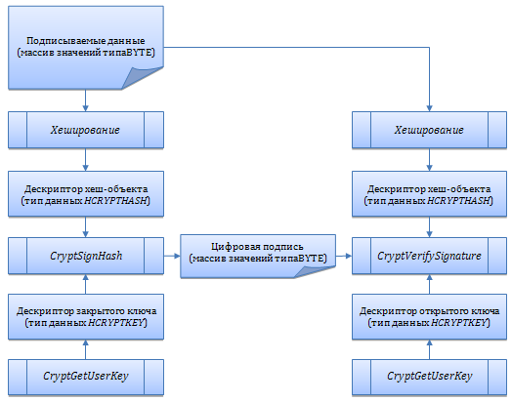
Рис. 9. Схема взаимодействия криптографических функций при вычислении и проверке цифровой подписи
Базовая функция получения подписи хеша данных имеет следующее описание:
BOOL CryptSignHash(HCRYPTHASH hHash,
DWORD dwKeySpec,
LPCTSTR sDescription,
DWORD dwFlags,
BYTE* pbSignature,
DWORD* pdwSigLen);
В качестве первого параметра используется значение заголовка хеш-объекта, уже инициализированного данными (с помощью функции CryptHashData). Параметр dwKeySpec определяет, какая именно пара ключей будет использована для формирования подписи (AT_KEYEXCHANGE (пара для обмена ключами) или AT_SIGNATURE (пара для формирования цифровой подписи)). Еще раз хочется обратить внимание читателя, что во многих криптопровайдерах пара ключей, предназначенная для обмена ключами, может также использоваться и для формирования электронной цифровой подписи (но не во всех криптопровайдерах). Параметр sDescription более не используется в данной функции и его значение должно всегда быть установлено в NULL. Параметр dwFlags обычно устанавливают также в 0. Параметры pbSignature и pdwSigLen используют для корректного указания ссылки на массив выходных данных и его размера.
Пример использования данной функции приведен ниже:
// Цифровая подпись хеш-значения
count = 0;

if(!CryptSignHash(hHash, AT_SIGNATURE, NULL, 0, NULL, &count))
{
Error("CryptSignHash");
return;
}

char* sign_hash = static_cast<char*>(malloc(count + 1));
ZeroMemory(sign_hash, count + 1);

if(!CryptSignHash(hHash, AT_SIGNATURE, NULL, 0, (BYTE*)sign_hash, &count))
{
Error("CryptSignHash");
return;
}

std::cout<<"Signature created"<<std::endl;

// Вывод на экран значения цифровой подписи
std::cout<<"Signature value: "<<sign_hash<<std::endl;
Для проверки электронной цифровой подписи хеш-значения используется базовая функция, имеющая следующее описание:
BOOL CryptVerifySignature(HCRYPTHASH hHash,
BYTE* pbSignature,
DWORD dwSigLen,
HCRYPTKEY hPubKey,
LPCTSTR sDescription,
DWORD dwFlags);
В качестве первого параметра в функцию передается заголовок хеш-объекта, предварительно инициализированный данными посредством функции CryptHashData. Второй и третий параметры отвечают за передачу значения проверяемой подписи. Параметр hPubKey используется для указания заголовка публичного ключа отправителя подписи (того, кто собственно сформировал цифровую подпись). Параметр sDescription в настоящее время более не используется и его значение должно быть установлено в NULL. Параметр dwFlags также обычно не несет полезной нагрузки и устанавливается в 0.
Пример использования данной функции приведен ниже:
// Получение публичного ключа (для проверки цифровой подписи)
HCRYPTKEY hPublicKey;

if(!CryptGetUserKey(hProv, AT_SIGNATURE, &hPublicKey))
{
Error("CryptGetUserKey");
return;
}

std::cout<<"Public key is received"<<std::endl;

// Проверка цифровой подписи
BOOL result = CryptVerifySignature(hHash, (BYTE*)sign_hash, count,
hPublicKey, NULL, 0);

std::cout<<"Check is completed"<<std::endl;

// Вывод на экран результата проверки цифровой подписи
std::cout<<"Check result: "
<< ((result)? "Verified!" :"NOT verified!") <<std::endl;

3 Программный модуль подсистемы защиты Windows 7, реализующий криптографическую функцию BitLocker Windows 7.
Когда операционная система находится в активном состоянии, ее можно защитить при помощи локальных политик безопасности, антивирусного программного обеспечения и брандмауэров с межсетевыми экранами, а защитить том операционной системы на жестком диске возможно средствами шифрования BitLocker. Для того чтобы воспользоваться всеми преимуществами шифрования BitLocker и проверки подлинности системы, компьютер должен позволять сохранять определенный ключ на съемном носителе для запуска системы. Помимо модуля TPM, в базовой системе ввода-вывода (BIOS) должна быть установлена спецификация группы Trusted Computing Group (TCG), которая перед загрузкой операционной системы создает цепочку доверий для действий и включает поддержку статического корневого объекта изменения уровня доверия. Не все материнские платы оснащены таким модулем как TPM, но даже без этого модуля операционная система позволяет воспользоваться данной технологией шифрования при наличии запоминающих устройств USB с поддержкой команд UFI, а также в том случае, если жесткий диск разбит на два и более тома. Все тома должны быть отформатированы в файловой системе NTFS.
Архитектура шифрования BitLocker обеспечивает управляемые и функциональные механизмы, как в режиме ядра, так и в пользовательском режиме. На высоком уровне, к основным компонентам BitLocker можно отнести:
- Драйвер Trusted Platform Module (%SystemRoot%System32DriversTpm.sys) – драйвер, который обращается к чипу TPM в режиме ядра;
- Основные службы TPM, которые включают пользовательские службы, предоставляющие доступ к TPM в пользовательском режиме (%SystemRoot%System32tbssvc.dll), поставщика WMI, а также MMC (%SystemRoot%System32Tpm.msc);
- Связанный код BitLocker в диспетчере загрузки (BootMgr), который аутентифицирует доступ к жесткому диску, а также позволяет восстанавливать и разблокировать загрузчик;
- Драйвер фильтра BitLocker (%SystemRoot%System32DriversFvevol.sys), который позволяет шифровать и расшифровывать тома на лету в режиме ядра;
- Поставщик WMI BitLocker и управление сценариями, которые позволяют настраивать и управлять сценариями интерфейса BitLocker.
Шифрование BitLocker поддерживает пять режимов проверки подлинности в зависимости от аппаратных возможностей компьютера и требуемого уровня безопасности. Если аппаратная конфигурация поддерживает технологию доверенного платформенного модуля (TPM), то можно сохранять VMK как в TMP, так и в TPM и на устройстве USB и при загрузке системы вводить PIN. А для платформ, которые не совместимы с технологией TPM, можно хранить ключ на внешнем USB устройстве.
При загрузке операционной системы с включенным шифрованием BitLocker, выполняется последовательность действий, которая зависит от набора средств защиты тома. Эти действия включают в себя проверку целостности системы и другие шаги по проверке подлинности перед снятием блокировки с защищённого тома. В приведенной таблице (таблица 1) приведены способы, которые можно использовать для шифрования тома:
Таблица1 – Сравнительная характеристика способов запуска BitLocker
Источник | Безопасность | Действия пользователя
Только TPM | Защищает от программных атак, но уязвим к аппаратным атакам | Нет
TPM + PIN | Добавляет защиту от аппаратных атак | Ввод PINпри каждом запуске ОС
TPM + ключ USB | Полная защита от аппаратных атак, но уязвима к потере ключа | Использование ключа при каждом запуске ОС
TPM + ключ USB + PIN | Максимальный уровень защиты | Ввод PIN и использование ключа при каждом запуске ОС
Только ключ USB | Минимальный уровень защиты для ПК, не оснащенных TPM+ риск потери ключа | Использование ключа при каждом запуске ОС
Следует также отметить, что криптографические функции подсистемы защиты в Windows 7 поддерживают резервное копирование и восстановление зашифрованных файлов.

3 ПРАКТИЧЕСКАЯ ЧАСТЬ
3.1.Исследование функций шифрованной файловой системы EFS
Чтобы зашифровать файлы для нескольких пользователей, выполните следующие действия:
- Откройте проводник Windows и выберите файл, который требуется зашифровать.
- Щелкните правой кнопкой мыши нужный файл и выберите в контекстном меню команду «Свойства».
- Нажмите кнопку «Дополнительно», чтобы включить систему EFS.
- Зашифруйте файл, установив флажок «Шифровать содержимое для защиты данных», как показано на рис. 2. Нажмите кнопку ОК.
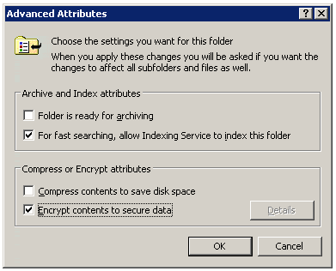
Рис 2. Шифрование файлов для защиты данных
Если шифрование файла или папки выполняется впервые, появится диалоговое окно с вопросом о том, собирается ли пользователь шифровать только этот файл или всю папку.
- Выберите нужный вариант и нажмите кнопку OK. После этого произойдет возврат в исходное диалоговое окно.
Чтобы добавить дополнительных пользователей, снова откройте страницу свойств файла, нажав кнопку «Дополнительные свойства», а затем кнопку «Подробности». В открывшемся диалоговом окне «Подробности» имеется возможность добавления пользователя.
Чтобы добавить пользователей, выполните следующие действия:

Шаг 1
Нажмите кнопку «Добавить», как показано на рис. 3.
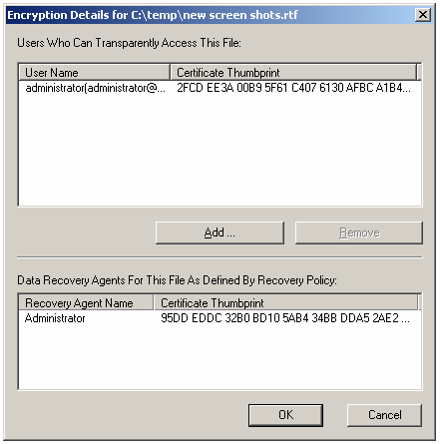
Рис 3. Добавление пользователей
Появится новое диалоговое окно, в котором представлены имеющиеся пользователи и сертификаты, содержащиеся в кеше хранилища сертификатов «Другие пользователи» локального компьютера. Добавляемый пользователь должен иметь действительный сертификат EFS. Сертификат EFS выдается пользователю только в том случае, если он хоть раз зашифровывал файл или папку.

Шаг 2
Чтобы зарегистрировать изменение и продолжить работу, нажмите кнопку OK.
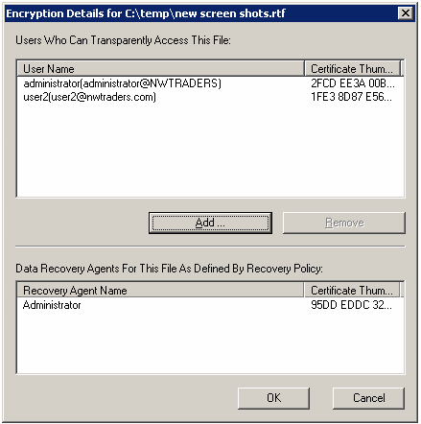
Рис 4. Успешное добавление нового пользователя
Любой пользователь, который может расшифровать файл, может также удалить других пользователей, если он имеет разрешение на запись.
В файловой системе EFS действует ограничение в 256 K на размер заголовка файла для метаданных EFS. Это ограничивает число добавляемых отдельных записей, обеспечивающих общий доступ к файлу. В среднем к зашифрованному файлу можно добавить не более 800 пользователей.
3.1.1 Шифрование папок и файлов с помощью командной строки
Использованная без параметров команда cipher отображает состояние шифрования текущей папки и всех файлов, находящихся в ней.

Синтаксис команды
cipher [{/e|/d}] [/s:каталог] [/a] [/i] [/f] [/q] [/h] [/k] [/u[/n]] [путь [...]]

Параметры
/e
Шифрует указанные папки. Папки помечаются таким образом, чтобы файлы, которые будут добавляться в папку позже, также шифровались.
/d
Расшифровывает указанные папки. Папки помечаются таким образом, чтобы файлы, которые будут добавляться в папку позже, не будут зашифрованы.
/s:каталог
Выполняет выбранную операцию над указанной папкой и всеми подпапками в ней.
/a
Выполняет операцию над файлами и каталогами.
/i
Продолжение выполнения указанной операции даже после возникновения ошибок. По умолчанию выполнение cipher прекращается после возникновения ошибки.
/f
Принудительно шифрует все выбранные объекты, даже если они уже зашифрованы. По умолчанию уже зашифрованные файлы пропускаются командой cipher.
/h
Отображение файлов с атрибутами «Скрытый» и «Системный». По умолчанию эти файлы не шифруются и не расшифровываются.
Чтобы зашифровать подпапку May в папке MonthlyReports с помощью команды cipher, введите следующую команду:
cipher /e monthlyreports\may
Чтобы зашифровать папку MonthlyReports, подпапки с January по December и подпапки Manufacturing в подпапках месяцев, введите:
cipher /e /s:monthlyreports
Чтобы зашифровать только файл Marketing.xls в подпапке May, введите:
cipher /e /a monthlyreports\may\marketing.xls
Чтобызашифроватьфайл Marketing.xls, файл Maintenance.doc иподпапку Manufacturing (расположенныевпапке May), введите:
cipher /e /a monthlyreports\may\ma*
Чтобы определить, зашифрована ли папка May, введите:
ciphermonthlyreports\may
Чтобы определить, какие файлы зашифрованы в папке May, введите:
ciphermonthlyreports\may\*

3.1.2 Задание:
  - Загрузитесь под учетной записью student.
  - Создайте текстовый файл student.txt и зашифруйте его* (* – снимок экрана поместить в отчёт).
  - Загрузитесь под учетной записью mszistud.
  - Проверьте, может ли пользователь mszistud прочитать файл student.txt*.
  - Создайте текстовый файл mszi.txt и зашифруйте его*.
  - Загрузитесь под учетной записью student.
  - Проверьте, может ли пользователь student прочитать файл mszi.txt*.
  - Добавьте к зашифрованному файлу student.txt пользователя mszistud.
  - Загрузитесь под учетной записью mszistud.
  - Проверьте, может ли теперь пользователь mszistud прочитать файл student.txt. Если вы все правильно сделали, то файл student.txt будет доступен как student так и mszistud*.
  - Создайте и зашифруйте папку mszifolder. Перенесите в нее любой незашифрованный файл. Просмотрите результат*.
  - Попробуйте обратиться к этой папке под учетной записью student.
  - Загрузитесь под учетной записью student.
  - Перенесите любой зашифрованный файл на диск с файловой системой FAT. Просмотрите результат*.
3.2 Исследование функций программного интерфейса CryptoAPI для взаимодействия с криптографической подсистемой операционных систем Windows XP и Windows 7

- Используя функции CryptEnumProvidersиCryptEnumProviderTypes необходимо вывести на экран сведения (имя, тип, название типа) обо всех криптопровайдерах, установленных в операционной системе. Допускается реализация каждой функции в отдельном приложении*. (Смотрите пункт 2.2.1 теоретической части).
- Используя функцииCryptCreateHash, CryptHashData, CryptDuplicateHash, CryptGetHashParam и CryptDestroyHash и алгоритм хеширования md5, вычислить и вывести на экран хеш-значение данных, хранящихся в файле*. (Смотрите пункт 2.2.2 теоретической части).
- Используя функции CryptAcquireContext,CryptGenKey и CryptDestroyKey, создать контейнер ключей для криптопровайдера с типом PROV_RSA_FULL и сгенерировать пару ключей для обмена ключами и пару ключей для цифровой подписи*. (Смотрите пункт 2.2.3 теоретической части).
- Используя функции CryptGetUserKey, CryptDestroyKey и CryptAcquireContext, извлечь пару ключей для обмена ключами и пару ключей для цифровой подписи из контейнера ключей криптопровайдера с типом PROV_RSA_FULL, после чего удалить полученные ключи и сам контейнер*. (Смотрите пункт 2.2.3 теоретической части).
- Используя функции хеширования, CryptDeriveKey,CryptEncryptи иные необходимые функции, реализовать шифрование по симметричной схеме*. (Смотрите пункт 2.2.4 теоретической части).
- Используя функции хеширования, CryptDeriveKey,CryptDecryptи иные необходимые функции, реализовать дешифрование по симметричной схеме*. (Смотрите пункт 2.2.4 теоретической части).
- Используя функции CryptGetUserKey,CryptEncrypt,CryptExportKey и иные необходимые функции, реализовать шифрование по гибридной схеме*. (Смотрите пункт 2.2.4 теоретической части).
- Используя функции CryptGetUserKey,CryptImportKey,CryptDecrypt и иные необходимые функции, реализовать дешифрование по гибридной схеме*. (Смотрите пункт 2.2.4 теоретической части).
- Используя функции хеширования,CryptGetUserKey,CryptSignHashи иные необходимые функции, реализовать вычисление цифровой подписи для файла любого формата*. (Смотрите пункт 2.2.5 теоретической части).
- Используя функции хеширования,CryptGetUserKey,CryptVerifySignatureи иные необходимые функции, реализовать проверку цифровой подписи*. (Смотрите пункт 2.2.5 теоретической части).
3.3 Исследование функций BitLocker в Windows 7/8
Чтобы включить функцию шифрования BitLocker DriveEncryption на компьютере, на котором не установлен аппаратный компонент TPM (TrustedPlatformModule), выполните следующие шаги:
1. НажмитеStart >All Programs >Demos >Management >GP for BitLocker, в диалоговом окне UAC нажмите Continue
2.Двойным щелчком кликнитепоControl Panel Setup: Enable Advanced Startup Options.
3. Выберите опцию Enabled, установите флажок Allow BitLocker without a compatible TPM и нажмите OK*.
4. Закройте окно GroupPolicyObjectEditor и подтвердите сохранение установок для политик.
5. Выполните Start>Instantsearch для текста gpupdate.exe /force и нажмите клавишу <ENTER>. В результате групповые политики безопасности немедленно вступят в силу*.
6. Нажмите Start > Control Panel. Перейдите к Security>BitLocker Drive Encryption*.
7. На странице BitLocker Drive Encryption нажмитеTurn OnBitLocker*.
8. На странице Set BitLocker Startup Preferences выберите опцию Require Startup USB Key at every startup*.
Примечание: Во время перезагрузки BitLocker проверит, что программно-аппаратное обеспечение компьютера поддерживает технологию BitLocker и готов к шифрованию. В случае обнаружения ошибок перед началом шифрования пользователю будет выдано информационное сообщение. Если проблем не обнаружено, отобразится строка состояния «EncryptioninProgress».
Из-за ограничений виртуальной среды (USB-ключи не поддерживаются) в лабораторной работе мы будем следовать перечисленным ниже инструкциям a – d.
1.Закройте окно Set BitLocker Startup Preferences
2. Правой кнопкой мыши вызовите контекстное меню на ярлыке CommandPrompt в меню Start и выберите опцию «Run as administrator», в диалоговом окне UAC нажмите Continue*.
3. В командной строке наберите
cscript manage-bde.wsf -on c: -sk d: -rp *
4.Ключ шифрования будет сохранен на диске D*.
4 КОНТРОЛЬНЫЕ ВОПРОСЫ
Номер варианта соответствует номеру компьютера студента.
Таблица 2 – контрольные вопросы для сдачи лабораторной работы
1, 15 | - Опишите строение и возможности криптографической системы Windows.  - Что такое шифрованная файловая система EFS?  - Что такое BitLocker, и как он работает?
2, 16 | - Опишите функции CryptSignHash, CryptVerifySignature и назовите их параметры  - Что такое список контроля доступа?  - Почему для работы BitLocker необходимо два раздела?
3, 17 | - Какова схема взаимодействия криптографических функций при вычислении хеш-значения.  - Какие носители информации можно шифровать с помощью EFS?  - Можно ли менять жесткие диски на компьютере, где на диске операционной системы включено шифрование BitLocker?
4, 18 | - Опишите функции CryptCreateHash, CryptHashData, CryptDuplicateHash, CryptGetHashParam, CryptDestroyHashи назовите их параметры.  - Какие файлы и на каких томах нельзя шифровать?  - Можно ли восстановить данные, зашифрованные BitLocker, если утрачены ключи для восстановления?
5, 19 | - Какова схема взаимодействия криптографических функций при создании контейнера и генерации ключей?  - Что происходит с незашифрованными файлами при помещении их в зашифрованную папку?  - Можно ли получить доступ к жесткому диску, зашифрованному BitLocker, если вставить его в другой компьютер?
6, 20 | - Какова схема взаимодействия криптографических функций при симметричном шифровании?  - Можно ли удалять и перемещать зашифрованные папки и файлы пользователями, не имеющими к ним доступ?  - Можно ли создать несколько ключей запуска для одного компьютера?
7, 21 | - Опишите функции CryptSignHash, CryptVerifySignature и назовите их параметры.  - Что происходить с файлами при шифровании папки, в которой они находятся?  - Выполняет ли BitLocker шифрование и расшифровку всего диска при чтении и записи данных?
8, 22 | - Какова схема взаимодействия криптографических функций при симметричном дешифровании?  - Какое количество папок можно зашифровать с помощью EFS?  - Что будет, если выключить компьютер во время шифрования или расшифровки?
9, 23 | - Опишите функции CryptEnumProviders, CryptEnumProviderTypes, CryptAcquireContext и назовите их параметры.  - На какой файловой системе работает EFS?  - Может ли BitLocker шифровать другие диски, кроме диска операционной системы?
10, 24 | - Каково назначение криптографического типа данных HCRYPTHASH.  - Что такое список контроля доступа?  - Какие учетные записи необходимы для использования BitLocker?
11, 25 | - Опишите функции CryptEncrypt, CryptDecrypt и назовите их параметры.  - Можно ли к зашифрованной папке добавить пользователей?  - Выполняет ли BitLocker шифрование и расшифровку всего диска при чтении и записи данных?
12, 26 | - Какова схема взаимодействия криптографических функций при генерации последовательности случайных чисел.  - Объясните концепцию наследования разрешений.  - Можно ли менять жесткие диски на компьютере, где на диске операционной системы включено шифрование BitLocker?
13, 27 | - Каково назначение криптографического типа данных HCRYPTPROV?  - Назовите возможности файловой системы EFS.  - Можно ли восстановить данные, зашифрованные BitLocker, если утрачены ключи для восстановления?
14, 28 | - Опишите функции CryptAcquireContext, CryptGenKey, CryptDeriveKey, CryptGetUserKey, CryptDestroyKey и назовите их параметры.  - Для чего нужна команда cipher?Назовите опции команды cipher.  - Что такое BitLocker, и как он работает?

Разработчик:
К.ф.-м.н, доцент ____________________ Н.Г.Бутакова

Приложение А
МИНИСТЕРСТВО ОБРАЗОВАНИЯ И НАУКИ РОССИЙСКОЙ ФЕДЕРАЦИИ
Федеральное государственное автономное образовательное учреждение высшего
профессионального образования
«Национальный исследовательский университет «МИЭТ»

ДИСЦИПЛИНА
«Криптографические средства защиты информации»

Модуль 2 «Средства криптографической защиты»

ОТЧЕТ
по лабораторной работе № 03

«Исследование встроенных в операционную систему Windows криптографических средств защиты информации»

Выполнил студент _____ учебной группы _________ / __________/

подпись (фамилия, инициалы)

Проверил _________ / __________/

подпись (фамилия, инициалы)

2014

